# 1062

# 1060513 平行光管法测量凸透镜焦距

# 1060524平行光管法测量凹透镜焦距

## 预习要点

① 根据透镜成像原理，调整各光学元件等高共轴；

② 掌握用平行光管测透镜焦距的方法；

③ 了解分辨率的概念，利用平行光管测量透镜的分辨本领；

④ 学习像差的概念，利用星点板观察像差、评价成像质量。

## 实验仪器

平行光管一套（含十字叉丝、玻罗板、鉴别率板各一块，星点板两块）；凸透镜两块（L1、

L2）；凹透镜一块（L3）；消色差透镜一块（L4）；显微物镜一个；测微目镜一个；光阑一个；半导体激光器一个。

## 实验原理

平行光管是一种能发射平行光束的精密光学仪器，也是装校和调整光学仪器的重要工具之一。它有一个质量优良的准直物镜，其焦距的数值是经过精确测定的。本实验所用f550平行光管，其物镜焦距550mm（准确数值由厂家提供），光学系统主要结构如图6.33所示。



图6.33 平行光管光学结构图

在平行光管中，利用白炽灯作为光源。由于灯丝发出的光不是均匀的面光源，因此需要通过毛玻璃将其转换成均匀的面光源照射分划板。分划板3置于物镜4的焦平面上，因此，从物镜射出的光为平行光。更换不同的分划板，可以提供不同用途的测量。

1.透镜焦距的测量

（1）测凸透镜焦距f1

本实验利用物像之间的比例关系测量透镜的焦距。实验光路如图6.34所示。将待测透

镜L1置于平行光管物镜前，再将平行光管内的分划板3换成刻有五组刻线对的玻罗板（见

图6.35），玻罗板每对刻线的间距分别为20，10，4，2，1mm。从图中几何关系可以看出待测透镜的焦距f1为

（6.29）

式中，y是在玻罗板上所选刻线对的实际间距； $y_{1}^{'}$ 是该刻线对在透镜L1后焦面上所成像的间距；f0是平行光管物镜的焦距。

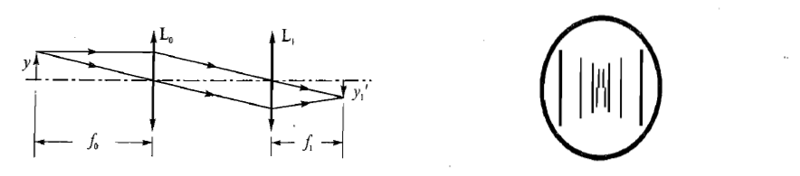

图6.34 测凸透镜焦距光路图 图6.35 玻罗分划板

（2）测凹透镜焦距f3

测量原理是将一焦距已知的凸透镜L1与待测凹透镜L3组成一伽利略望远系统，实验光路如图6.36所示。将待测凹透镜L3放在两凸透镜L1和L2之间，当调节凹透镜的位置使其后焦点与凸透镜L1的后焦点重合时，凸透镜L1与凹透镜L3便准确地组成伽利略望远镜，它们的出射光再次成为平行光，由几何关系有

（6.30）

又根据前述凸透镜焦距的测量原理，可知凸透镜L2的焦距f2满足：

（6.31）

于是由式（6.30）、（6.31）得

（6.32）

式中， $y_{2}^{'}$ 是玻罗板上某刻线对经凸透镜L2成像后的间距；y″是该刻线对经L1、L2、L3透镜组成像后得到的间距；f1是凸透镜L1的焦距。

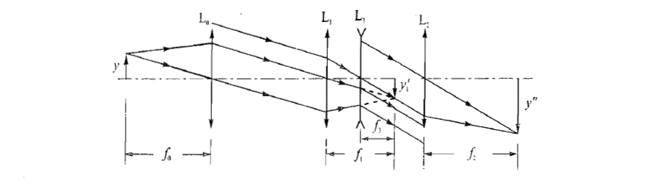

图6.36 测凹透镜焦距光路图

## 实验内容

1.等高共轴调节

本实验中各元件的等高共轴调节极为重要，特别是测凹透镜焦距与用星点法检验透镜像

差时，若共轴调节不准，就可能观察不到成像。光学实验中等高共轴的调节思路为：

① 目测粗调各光学元件等高共轴。这一步很重要，做得不好会给后面的细调带来困难。

② 利用细激光束的高准直特性进行细调。在平行光管的焦平面上放置十字叉丝分划板，让激光束照射叉丝中心，并从平行光管的物镜中心出射，此时可以在物镜后的白屏上观察到十字叉丝的衍射图案。沿导轨移动白屏，观察屏上激光光点的位置是否改变，相应调节激光和平行光管方向，直至移动白屏时光点的位置不再变化，至此，激光光束与导轨平行；然后逐个放入其他光学元件并调节这些元件的方位，按照光轴上的物点仍应成像在光轴上的原理，使之沿导轨移动过程中，出射的激光光点位置不变。

③ 利用透镜成像原理进一步微调。在通过目视观察成像的场合，可利用成像的位置将各元件调至等高共轴。即先记录下某透镜成像的位置，再依次放入其他透镜，仅调节该透镜的高低、左右，使成像位置保持不变即可。

2.测量透镜焦距

（1）测量凸透镜焦距f1

将平行光管分划板换成玻罗板，按图6.34所示原理放置并调节透镜L1，使从测微目镜中观察到清晰、无视差的玻罗板像。通过测微目镜测出某刻线对（或某些刻线对）像距 $y_{1}^{'}$，由公式（6.29）求得凸透镜焦距f1。为了提高测量精度，在实际测量时应尽可能读取较多的刻线位置或使用间距较大的刻线对。

（2）测量凹透镜焦距f3

用前述测凸透镜焦距的方法调整好另一凸透镜L2，测出同一对刻线像距 $y_{2}^{'}$，保持L2与测微目镜之间的距离不变。再按图6.36加上凸透镜L1和待测凹透镜L3，调整它们之间的距离，当两者焦距重合构成无焦系统时，凹透镜将出射平行光，即测微目镜中将再次出现清晰的玻罗板成像，测出此时某对刻线像距y″。由公式（6.32）算得凹透镜焦距f3。

以上测量中需注意消除螺纹间隙误差，还应合理设计测量方案，以保证足够多的测量数

据。值得注意的是，此时观察到的玻罗板图像已经被放大，在测微目镜中只能看到玻罗板中心的线对，如果等高共轴调整不准确，将无法观察到完整的线对。

## 思考题

① 测凸透镜焦距和分辨率时，透镜与平行光管间的距离对结果有无影响？

② 用平行光管测量透镜焦距比本书实验4.7所述方法有何优点？

③ 如何用一元线性回归方法来计算透镜焦距，特别是有多个但不完整的玻罗板线对的数

据时，还能获得焦距的测量值吗？

④测量凹透镜焦距f3时，对辅助用透镜L1有什么要求？对L2有什么要求？f1和f2是否需

要测定？